**下陆区市场监督管理局2022年决算公开**

**目　　录**

**第一部分:部门基本情况**  
 一、部门主要职责  
 二、部门机构设置情况  
**第二部分**: **部门2021年部门决算表**  
一、收入支出决算总表

二、收入决算表

三、支出决算表

四、财政拨款收入支出决算总表

五、一般公共预算财政拨款支出决算表

六、一般公共预算财政拨款基本支出决算明细表

七、政府性基金预算财政拨款收入支出决算表

八、国有资本经营预算财政拨款支出决算表

九、财政拨款“三公”经费支出决算表

**第三部分：部门2021年部门决算情况说明**  
一、收入支出决算总体情况说明

二、收入决算情况说明

三、支出决算情况说明

四、财政拨款收入支出决算总体情况说明

五、一般公共预算财政拨款支出决算情况说明

六、一般公共预算财政拨款基本支出决算情况说明

七、政府性基金预算财政拨款收入支出决算情况说明

八、国有资本经营预算财政拨款支出决算情况说明

九、财政拨款“三公”经费支出决算情况说明

十、机关运行经费支出说明

十一、政府采购支出说明

十二、国有资产占用情况说明

十三、预算绩效情况说明

十四、专项支出、转移支付支出情况说明

**第四部分、名词解释**

**第一部分:部门基本情况**  
**一、部门主要职责**  
（一）负责市场综合监督管理。贯彻执行国家、省、市市场监督管理的方针、政策和有关法律法规，拟订并组织实施全区市场监督管理事业发展规划，规范和维护市场秩序，营造诚实守信、公平竞争的市场环境。  
（二）负责市场主体登记注册。负责全区个人独资企业、个体工商户、农民专业合作社等市场主体登记注册工作，指导和协调其他市场主体在上级市场监督管理部门的登记注册工作。负责组织指导全区市场主体年度报告工作，建立市场主体信息公示和共享机制，依法公示和共享有关信息，加强信用监管，推动市场主体信用体系建设。  
（三）负责监督管理市场秩序。依法监督管理市场交易、网络商品交易及有关服务的行为。组织指导查处价格收费违法违规、不正当竞争、违法直销、传销、侵犯商标专希I知识产权和制售假冒伪劣行为。依法组织实施合同、拍卖行为和经济活动的行政监督管理。指导广告业的发展，监督管理广告活动。监督管理无照生产经营和相关无证生产经营行为。统筹推进竞争政策实施，组织实施公平竞争审查制度。依据上级市场监督管理部门委托，承担有关反垄断调查工作。做好监管职责范围内的消费者权益保护工作。  
（四）负责产品质量监督管理。会同有关部门组织实施重大工程设备质量监理制度，组织重大质量事故调查，贯彻实施缺陷产品召回制度，监督管理产品防伪工作。负责建立健全产品质量安全监管体系，负责产品质量监督抽查和风险监控工作，组织实施质量分级制度、质量安全追溯制度。负责工业产品生产许可证后监管工作。负责监督管理产品质量安全仲裁检验、鉴定工作。  
（五）负责特种设备安全监督管理。综合管理特种设备安全监察、监督工作，监督检查高耗能特种设备节能标准和锅炉环境保护标准的执行情况。会同有关部门组织对一般特种设备事故的调查工作。  
（六）负责管理全区计量工作。推行国家法定计量单位，执行国家计量制度，管理计量器具及量值传递和比对工作。规范、监督商品量和市场计量行为。组织落实计量检定规程和计量技术规范。指导用能单位依法自主开展能源计量工作。  
（七）负责管理全区标准化工作。依法协调、指导和监督地方标准、团体标准、企业标准的制、修订工作。规范标准化行为。综合协调标准化事业发展，推进建立支撑高质量发展的标准体系。  
（八）负责食品药品安全监督管理综合协调。负责食品药品安全应急体系建设，组织指导重大食品药品安全事件应急处置和调查处理工作。落实食品药品安全重要信息直报制度。承担区政府食品药品安全委员会日常工作。  
（九）负责食品安全监督管理。建立覆盖食品生产、流通、消费全过程的监督检查制度和隐患排查治理机制并组织实施，防范区域性、系统性食品安全风险。推动建立食品生产经营者落实主体责任的机制，健全食品安全追溯体系。组织开展食品安全监督抽检、风险监测、核查处置和风险预警、风险交流工作。组织实施特殊食品监督管理。  
（十）负责流通和使用环节药品（含中药、民族药，下同）、医疗器械、化妆品安全监督管理，贯彻执行国家药品、医疗器械，化妆品安全监督管理的法律、法规和规章。  
（十一）负责药品、医疗器械和化妆品标准管理。监督实施药品、医疗器械、化妆品标准和分类管理制度。  
（十二）负责药品、医疗器械和化妆品上市后风险管理。组织开展药品不良反应、医疗器械不良事件和化妆品不良反应的监测、评价和处置工作。依法承担药品、医疗器械和化妆品安全应急管理工作。  
（十三）贯彻执行国家保护商标、专利、原产地地理标志等知识产权的法律法规与方针、政策。负责拟订和组织实施全区知识产权事业发展规划、政策制度。负责促进知识产权运用和管理，做好产权确权、侵权判定、申请相关工作，规范指导知识产权类无形资产评估工作。探索建立知识产权公共服务体系，推进专利信息利用和服务工作。  
（十四）负责市场监督管理科技和信息化建设、新闻宣传。  
（十五）按规定要求，承担对口事业服务机构业务工作的指导、协调和监督职责。  
（十六）完成上级交办的其他任务。  
**二、部门机构设置情况**  
1、机构设置情况：下陆区市场监督管理局只归口管理本级部门。局内设置办公室、食药监管科、质量监管科、市场监管科、政策法规科、消保科（创建办）、政务服务窗口等内设科室，同时，依据街道分布合理设置团城山、东方山、下陆三个基层市场监管所。  
2、编制情况：下陆区市场监督管理局核定编制数为21名，其中行政编21名，事业编制0名。2022年年末在职在编人员24人，区聘0人，退伍安置0人，政府雇员2人，协管员4人，退休人员11人（已全部转入机关事业单位养老保险发放养老金）。  
**第二部分:部门2022年部门决算表**  
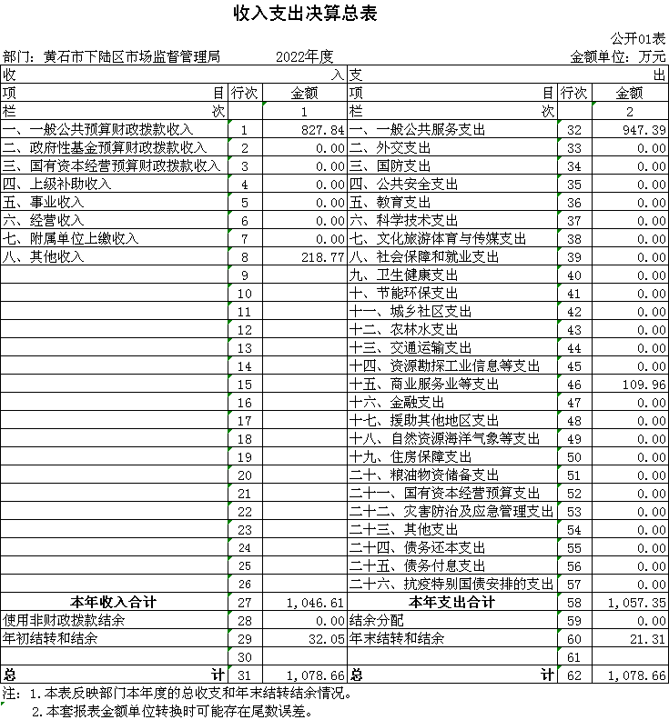

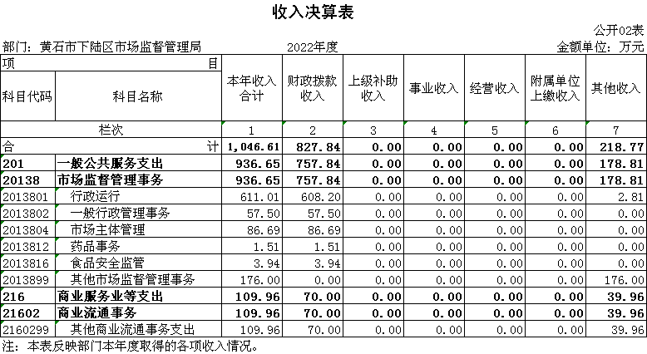

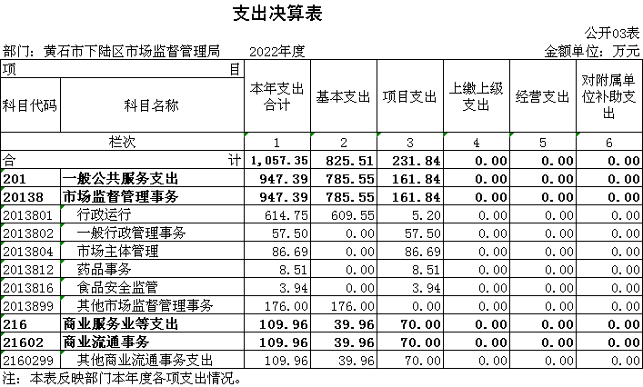

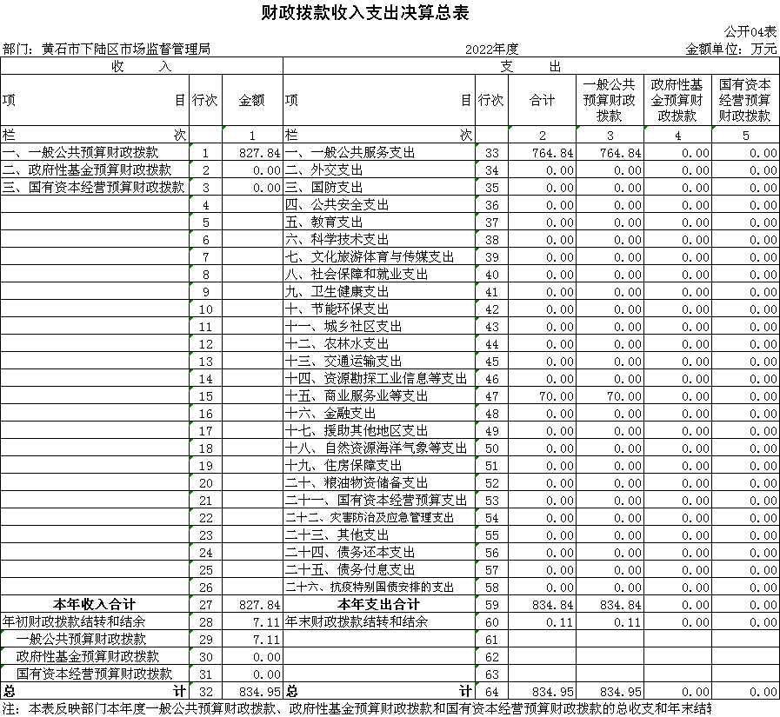

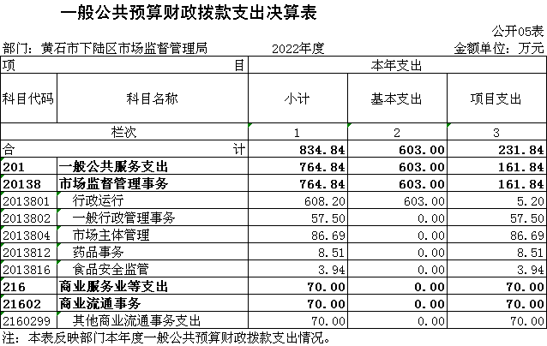

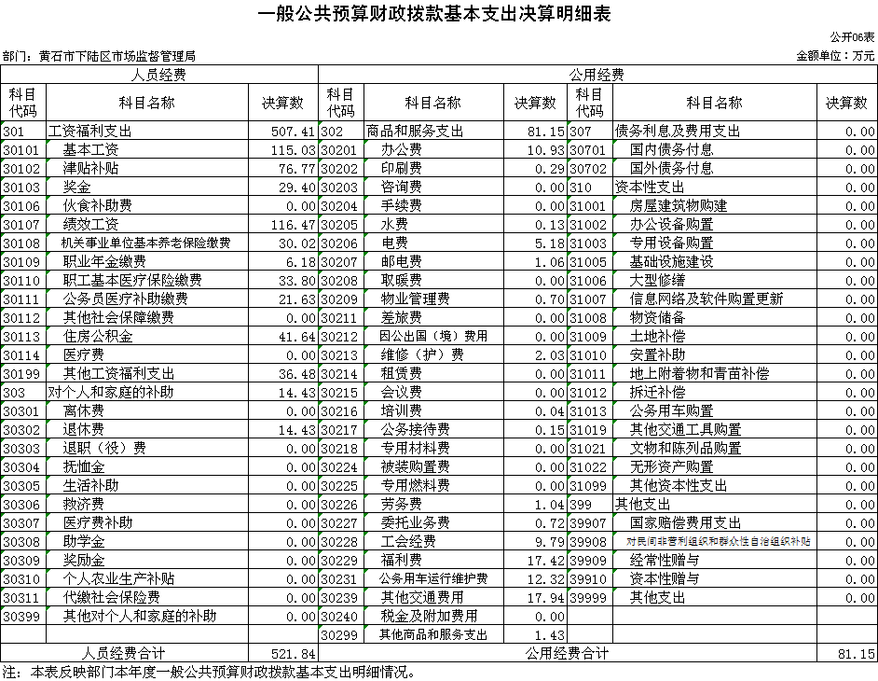

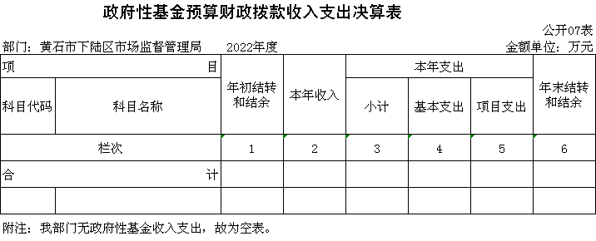

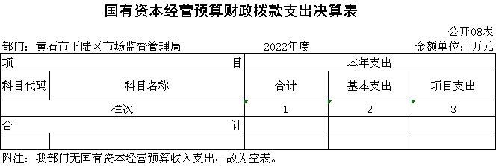

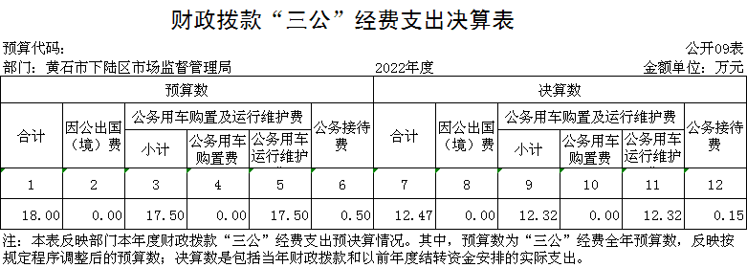

**第三部分：部门2022年部门决算情况说明**  
**一、收支总体情况说明**  
下陆区市场监督管理局2022年度决算总收入合计1046.61万元，与2021年度收入797.82万元相比，收入增加248.79万元，增长31.2%，主要原因一是财政增加了一般公共预算财政拨款收入54.12万元（主要是农贸市场整治改造补助经费），二是其他收入增加了194.67万元（主要是农贸市场改造奖补资金）；  
2022年度决算总支出1057.35万元，与2021年决算支出831.53万元相比增加225.82万元，增长27.2%。主要原因今年增加了农贸市场整治改造补助经费及农贸市场改造奖补资金；  
**二、收入决算情况说明**

2022年度收入合计1046.61万元，与2021年度相比，收入合计增加248.79万元，增长31.2%。其中：财政拨款收入827.84万元，占本年收入79.1%；上级补助收入0万元，占本年收入0%；事业收入0万元，占本年收入0%；经营收入0万元，占本年收入0%；附属单位上缴收入0万元，占本年收入0%；其他收入218.77万元，占本年收入20.9%。

**三、支出决算情况说明**

2022年度支出合计1057.35万元，与2021年度相比，支出合计增加225.82万元，增长27.2%。其中：基本支出825.51万元，占本年支出78.1%；项目支出231.84万元，占本年支出21.9%；上缴上级支出0万元，占本年支出0%；经营支出0万元，占本年支出0%；对附属单位补助支出0万元，占本年支出0%。

**四、财政拨款收入支出决算总体情况说明**

2022年度财政拨款收入总计为827.84万元，与2021年度财政拨款收入773.72万元相比增加54.12万元，增长7.0%，主要原因是增加了一般公共预算财政拨款收入54.12万元，系增加农贸市场整治改造补助经费；2022年度财政拨款支出总计834.84万元，与2021年度财政拨款支出801.24万元相比增加33.6万元，增长4.2%，主要原因今年增加农贸市场整治改造补助经费支出。

2022年度财政拨款收入中，一般公共预算财政拨款收入827.84万元，较2021年度决算数773.72万元相比增加了54.12万元。主要原因是今年增加了农贸市场整治改造补助经费。政府性基金预算财政拨款收入0万元，较2021年度决算数0万元相比持平。主要原因是本部门无政府性基金开支。国有资本经营预算财政拨款收入0万元，与2021年度决算数0万元相比持平，主要原因是本部门无此项业务开展。  
**五、一般公共预算财政拨款支出决算情况说明**

（一）一般公共预算财政拨款支出决算总体情况。

2022年度一般公共预算财政拨款支出834.84万元，占本年支出合计的79.8%。与2021年度相比，一般公共预算财政拨款支出增加54.12万元，增长2.3%。主要原因是今年增加了农贸市场整治改造补助经费。

（二）一般公共预算财政拨款支出决算结构情况。

2022年度一般公共预算财政拨款支出834.84万元，主要用于以下方面：

1.一般公共服务（类）支出764.84万元，占91.6%。主要是用于行政运行、一般行政管理事务、市场主体管理、药品事务、食品安全监管等方面开支。

2.商业服务业（类）70万元，占8.4%。主要是用于农贸市场整治改造补助经费开支。

（三）一般公共预算财政拨款支出决算具体情况。

2022年度一般公共预算财政拨款支出年初预算为809.14万元，支出决算为834.84万元，完成年初预算的103.2%。其中：

1.一般公共服务支出(类)市场监督管理事务（款）行政运行（项）。年初预算为674.14万元，支出决算为608.2万元，完成年初预算的90.2%，支出决算数小于年初预算数的主要原因：单位人员减少，对应人员经费减少。

2.一般公共服务支出(类)市场监督管理事务（款）一般行政管理事务（项）。年初预算为20万元，支出决算为57.5万元，完成年初预算的287.5%，支出决算数大于年初预算数的主要原因：今年增加农贸市场升级改造奖补经费支出。

3.一般公共服务支出(类)市场监督管理事务（款）市场主体管理（项）。年初预算为115万元，支出决算为86.69万元，完成年初预算的75.4%，支出决算数小于年初预算数的主要原因：对知识产权示范企业复审资助费用减少。

4.一般公共服务支出(类)市场监督管理事务（款）药品事务（项）。年初预算为0万元，支出决算为8.51万元，年初无此预算。支出决算数大于年初预算数的主要原因：这是上级转移支付资金，无年初预算数。

5.一般公共服务支出(类)市场监督管理事务（款）食品安全监管（项）。年初预算为0万元，支出决算为3.94万元，无年初预算，支出决算数大于年初预算数的主要原因：这是上级转移支付资金，无年初预算数。

6.商业服务业等支出(类)商业流通事务（款）其他商业流通事务支出（项）。年初预算为0万元，支出决算为70万元，无年初预算，支出决算数大于年初预算数的主要原因：这是上级转移支付资金，无年初预算数。

**六、一般公共预算财政拨款基本支出决算情况说明**

2022年度一般公共预算财政拨款基本支出602.99万元，其中：

人员经费521.84万元，主要包括：基本工资、津贴补贴、奖金、绩效工资、机关事业单位基本养老保险缴费、职业年金缴费、职工基本医疗保险缴费、公务员医疗补助缴费、住房公积金、其他工资福利支出、退休费。

公用经费81.15万元，主要包括：办公费、印刷费、水费、电费、邮电费、物业管理费、维修(护)费、培训费、公务接待费、劳务费、委托业务费、工会经费、福利费、公务用车运行维护费、其他交通费用、其他商品和服务支出。

**七、政府性基金预算财政拨款收入支出决算情况说明**

本部门当年无政府性基金预算财政拨款收入支出

**八、国有资本经营预算财政拨款支出决算情况说明**

本部门当年无国有资本经营预算财政拨款支出。

**九、一般公共预算财政拨款“三公”经费支出决算情况说明**

（一）“三公”经费财政拨款支出决算总体情况说明。

2022年度“三公”经费财政拨款支出预算为18万元，支出决算为12.47万元，完成预算的69.3%。较上年增加5.24万元，增长72.5%。决算数小于预算数的主要原因：是本部门严格控制经费支出。决算数较上年增加的主要原因：2021年受疫情影响，部分业务无法正常开展，对应经费支出减少。

（二）“三公”经费财政拨款支出决算具体情况说明。

1.因公出国(境)费预算为0万元，支出决算为0万元，与上年决算数对比无增减变化，与本年预算对比无增减变化，主要原因是本部门无此预算开支。决算数较上年相比持平的主要原因是本部门无此经费开支。

全年支出涉及出国（境）团组0个，累计0人次，主要用于开展以下工作：无此开支。

2.公务用车购置及运行费预算为17.5万元，支出决算为12.32万元，完成预算的70.4%；较上年增加5.39万元，增长77.8%。决算数小于预算数的主要原因是本部门在保障车辆正常运行的前提下，加强车辆，严格控制经费支出。决算数较上年增加的主要原因是去年受疫情影响，部分业务未正常进行，对应经费支出减少。其中：

(1)公务用车购置费支出0万元，主要是今年无此预算，也未购置车辆。本年度购置(更新)公务用车0辆。

(2)公务用车运行费支出12.32万元，主要用于车辆维修、车辆用油、车辆保险费等开支。截止2022年12月31日，开支财政拨款的公务用车保有量为5辆。

3.公务接待费预算为0.5万元，支出决算为0.15万元，完成预算的30%，较上年减少0.15万元，下降50%。决算数小于预算数的主要原因：单位认真贯彻厉行节约要求，从严控制支出。其中：

外宾接待支出0万元，主要是未开展此类工作。2022年共接待来访团组0个，0人次（不包括陪同人员）。来访对象主要是无。

国内公务接待支出0.15万元，接待对象主要是外地同行，主要是开展知识产权跨区域合作工作。2022年共接待国内来访团组2个，13人次（不包括陪同人员）。  
**十、机关运行经费支出说明**

本部门2022年度机关运行经费支出81.15万元，比年初预算数减少6.31万元，降低7.2%。主要原因是：公务用车运行维护费支出减少5.18万元。比上年决算数增加31.06万元，增长62%。主要原因是：其他交通费用增加17.9万元、公车运行维护费增加5.39万元、办公费增加6.58万元、电费增加1.67万元。主要用于办公费10.93万元、印刷费0.29万元、水费0.13万元、电费5.18万元、邮电费1.06万元、物业管理费0.7万元、维修（护）费2.03万元、培训费0.04万元、公务接待费0.15万元、劳务费1.04万元、委托业务费0.72万元、工会经费9.79万元、福利费17.42万元、公务用车运行维护费12.32万元、其他交通费用17.94万元、其他商品和服务支出1.43万元。

**十一、政府采购支出说明**

本部门2022年度政府采购支出总额0万元，其中：政府采购货物支出0万元、政府采购工程支出0万元、政府采购服务支出0万元。授予中小企业合同金额0万元，占政府采购支出总额的0%，其中：授予小微企业合同金额0万元，占授予中小企业合同金额的0%；货物采购授予中小企业合同金额占货物支出金额的0%，工程采购授予中小企业合同金额占工程支出金额的0%，服务采购授予中小企业合同金额占服务支出金额的0%。

**十二、国有资产占用情况说明**

截至2022年12月31日，部门共有车辆5辆，其中，副省级及以上领导干部用车0辆、主要领导干部用车0辆、机要通信用车0辆、应急保障用车0辆、执法执勤用车0辆、特种专业技术用车0辆、其他用车5辆，其他用车主要是食品快速检测及执法；单位价值100万元以上设备（不含车辆）0台（套）。  
十三、**预算绩效工作开展情况**  
**（一）预算绩效管理工作开展情况**  
根据预算绩效管理要求，我单位组织对2022年度一般公共预算项目支出全面开展绩效自评，共涉及项目5个，资金135万元（其中：一般公共预算拨款135万元，其他资金0万元，上年结余结转0万元），占一般公共预算项目支出总额的100%。从评价情况来看，2022年各项目绩效目标基本完成，项目立项程序完整、规范，绩效目标明确。预算编制合理，预算执行及时、有效；项目支出绩效自评结果较好，绩效管理水平不断提高，绩效指标体系建设逐渐丰富和完善。  
组织开展了部门整体支出绩效评价工作，从评价情况来看，整体支出资金严格按照相关法律法规、规范性文件的要求进行支出，预算执行总额控制在年初预算批复和预算追加额度内且有结余；产出情况良好，各项工作在预定时间内及时实施完成，绝大部分产出指标的指标值已达到年初设定目标值；项目实施效果比较明显，绝大部分效益指标的指标值已达到年初设定目标值。

|  |  |  |  |  |  |  |  |  |
| --- | --- | --- | --- | --- | --- | --- | --- | --- |
| 2022年下陆区部门整体支出绩效自评表 | | | | | | | | |
| 填报单位（盖章）： | | 黄石市下陆区市场监督管理局 | | | 填报日期： | 2023.07.16 | | |
| 单位名称 | | 黄石市下陆区市场监督管理局 | | | | 评价年度 | | 2022年 |
| 基本支出决算数总额 | | | | 825.51 | 项目支出决算数总额 | 231.84 | | |
| 部门整体支出总额预算执行情况（万元） | | | | 执行数（A） | 预算数（B） | 执行率（A/B） | | |
| 1057.35 | 809.14 | 131% | | |
| **一级 指标** | **二级 指标** | **三级指标** | **分值** | **指标说明** | **评分标准** | **年初目标值** | **实际完成值** | **得分** |
| 投入 | 预算执行（35分） | 预算 完成率 （10分） | 10 | 预算完成率=（预算完成数/预算数）×100%，用以反映和考核部门（单位）预算完成程度。 预算完成数：部门（单位）本年度实际完成的预算数。 预算数：财政部门批复的本年度部门（单位）预算数。 | 预算完成率＝100%的，得10分。 预算完成率≥95%的，得9分。 预算完成率在90%（含）和95%之间，得8分。 预算完成率在85%（含）和90%之间，得7分。 预算完成率在80%（含）和85%之间，得6分。 预算完成率在70%（含）和80%之间，得4分。 预算完成率＜70%的，得0分。 | 100% | 131.00% | 10 |
| 预算调整率 （10分） | 10 | 预算调整率=（预算调整数/预算数）×100%，用以反映和考核部门（单位）预算的调整程度。 预算调整数：部门（单位）在本年度内涉及预算的追加、追减或结构调整的资金总和（因落实国家政策、发生不可抗力、上级部门或本级党委政府临时交办而产生的调整除外）。 预算包括一般公共预算与政府性基金预算。 | 预算调整率绝对值≤5%，得10分。 预算调整率绝对值＞5%的，每增加0.1个百分点扣0.1分，扣完为止。 | ≤5% | 31% | 0 |
| 支出进度率 （10分） | 10 | 支出进度率=（实际支出/支出预算）×100%，用以反映和考核部门（单位）预算执行的及时性和均衡性程度。 半年支出进度＝部门上半年实际支出/（上年结余结转+本年部门预算安排+上半年执行中追加追减）*100%。 前三季度支出进度＝部门前三季度实际支出/（上年结余结转+本年部门预算安排+前三季度执行中追加追减）*100%。 | 半年进度：进度率≥45%，得4分；进度率在40%（含）和45%之间，得2分；进度率＜40%，得0分。 前三季度进度：进度率≥75%，得6分；进度率在60%（含）和75%之间，得4分；进度率＜60%，得0分。 | 半年进度率≥45%，前三季度进度率≥75% | 半年进度率≥49%，前三季度进度率≥87% | 10 |
| 投入 | 预算执行（35分） | 预算编制准确率（5分） | 5 | 部门预算中除财政拨款外的其他收入预算与决算差异率。 预算编制准确率＝其他收入决算数/其他收入预算数×100%-100%。 | 预算编制准确率≤20%，得5分。 预算编制准确率在20%和40%（含）之间，得3分。 预算编制准确率＞40%，得0分。 | ≤20% | 100% | 0 |
| 过程 | 预算管理（20分） | “三公”经费控制率 （5分） | 5 | “三公”经费控制率=（“三公”经费实际支出数/“三公”经费预算安排数）×100%，用以反映和考核部门（单位）对“三公”经费的实际控制程度。 | 三公经费控制率≤100%，得5分，每增加0.1个百分点扣0.5分，扣完为止。 | ≤100% | 70% | 5 |
| 资产管理规范性 （5分） | 5 | 部门（单位）资产管理是否规范，用以反映和考核部门（单位）资产管理情况。 1.新增资产配置按预算执行。 2.资产有偿使用、处置按规定程序审批。 3.资产收益及时、足额上缴财政。 | 全部符合5分，有1项不符扣2分,扣完为止。 | 资产管理规范性 | 资产管理规范 | 5 |
| 资金使用合规性 （10分） | 10 | 部门（单位）使用预算资金是否符合相关的预算财务管理制度的规定，用以反映和考核部门（单位）预算资金的规范运行情况。 1.符合国家财经法规和财务管理制度规定以及有关专项资金管理办法的规定； 2.资金的拨付有完整的审批程序和手续； 3.重大项目开支经过评估论证； 4.符合部门预算批复的用途； 5.不存在截留、挤占、挪用、虚列支出等情况。 | 全部符合10分,有1项不符扣2分，扣完为止。 | 资金使用合规性 | 资金使用合规 | 10 |
| 效 果 | 运行效益（45分） | 行政运行经济性 | 5 | 现行行政运行经费支出预算编制方法的行政运行成本。 | 可使行政运行成本最经济为5分，可使行政运行成本较合理为3分，一般为2分，不合理为0分。 | 行政运行成本最经济 | 行政运行成本经济 | 5 |
| 行政运行有效性 | 5 | 行政运行经费支出能否保障部门正常运行。 | 正常运行的得5分，基本正常得3分，不能正常运行的不得分。 | 正常运行 | 正常运行 | 5 |
| 专项运行经济效益 | 10 | 项目资金运行产生的经济效益 | 经济效益显著得10分；一般得5分，下降不得分。 | 经济效益显著 | 经济效益较显著 | 10 |
| 专项运行社会效益 | 10 | 项目资金运行产生的社会效益 | 社会效益显著得10分；一般得5分；否则不得分。 | 社会效益显著 | 社会效益较显著 | 10 |
| 效 果 | 运行效益（45分） | 专项运行可持续影响 | 15 | 1.项目完成后有经费安排能满足项目持续运行需要； 2.项目完成后有制度保障项目持续运行需要； 3.项目完成后有明确的项目管理机构、负责人对项目后继管理负责，满足持续运行需要。 | 全部符合15分,有1项不符扣5分，扣完为止。 | 专项运行可持续影响 | 专项运行可持续影响较好 | 15 |
| **评价结论（优、良、中、差）：** | | | | | | **总分** | | 85 |

**（二）部门决算中项目绩效自评结果**  
**1.知识产权及商标专项经费绩效自评**  
项目全年预算数为40万元，其中：一般公共预算财政拨款40万元。执行数为16万元，完成预算40%。  
主要产出和效益：深入实施知识产权战略，深化知识产权重点领域改革，着力提高知识产权创造质量、运用效益、保护效果、管理能力、服务水平，促进大众创业与万众创新，加快经济结构转型升级，推进供给侧结构性改革；质量指标0差错，激励对象符合要求，按时完成评审和拨付，增强企业核心竞争力，提高企业市场占有率提升。各项工作完成时间，在本年内完成。  
下一步改进措施：完成各项激励政策兑现工作，知识产权创造优质、运用高效、保护有力、管理科学、服务提升，对经济社会发展的支撑和促进作用充分显现。

**知识产权专项经费项目自评表**

|  |  |  |  |  |  |  |  |  |  |
| --- | --- | --- | --- | --- | --- | --- | --- | --- | --- |
| 项目名称 | | 知识产权专项经费 | | | | | | | |
| 主管部门 | | 下陆区市场监督管理局 | | | 项目实施单位 | | | 下陆区市场监督管理局 | |
| 项目类别 | | 1、部门预算项目☑2、上级专项□ | | | | | | | |
| 项目属性 | | 1、持续性项目☑2、新增性项目□ | | | | | | | |
| 项目类型 | | 1、常年性项目☑2、延续性项目□3、一次性项目□ | | | | | | | |
| 预算执行情况  (万元)  (20分) | |  | 预算数(A) | 执行数(B) | | 执行率(B/A) | 得分  (20分*执行率) | | |
| 年度财政资金总额 | 40 | 16 | | 40% | 8 | | |
| **年**  **度**  **绩**  **效**  **目**  **标**  **1**  **(80分)** | **一级指标** | **二级指标** | **三级指标** | | | 年初目标值  (A) | 实际完成值  (B) | | 得分 |
| **产出**  **指标** | 质量指标 | 质量指标0差错 | | | 0差错 | 0差错 | | 20 |
| 时效指标 | 按时完成评审和拨付年度内 | | | 年度内 | 已完成 | | 20 |
|  |  | | |  |  | |  |
| …… |  | | |  |  | |  |
| **效益指标** | 经济效益  指标 | 激励政策促进经济增长，企业营业收入增加 | | | 营业收入增加 | 营业收入增加 | | 10 |
| 社会效益  指标 | 增强企业核心竞争力，企业市场占有率提升 | | | 市场占有率提升 | 市场占有率提升 | | 10 |
| 可持续  影响指标 | 营造知识产权提升氛围，　认可率 | | | 不低于95% | 96% | | 10 |
|  |  | | |  |  | |  |
| **满意**  **度指**  **标** | 服务对象满意率 | 服务对象满意率 | | | ≥90% | 93% | | 10 |
|  |  | | |  |  | |  |
| 年度绩效目标2 |  |  |  | | |  |  | |  |
| …… |  |  |  | | |  |  | |  |
| **总分** | 88 | | | | | | | | |

|  |  |
| --- | --- |
| **偏差大或目标未完成原因分析** | 无 |
| **改进措施及结果应用方案** | 无 |

**2. 登记注册、工商行政审批专项经费绩效自评**  
项目全年预算数为20万元，其中：一般公共预算财政拨款20万元。执行数为20万元，完成预算100%。  
主要产出和效益：一是市场监管宣传20次，营商环境得到优化率≥95%。提升部门形象认可率≥95%，激励政策促进经济增长，企业营业收入增加，服务对象满意率≥90%。  
下一步改进措施：贯彻执行国家和省市场监督管理的方针、政策和有关法律法规，规范和维护市场秩序，营造诚实守信、公平竞争的市场环境，保证日常工作正常开展。

**登记注册、工商行政审批专项经费项目自评表**

|  |  |  |  |  |  |  |  |  |  |  |
| --- | --- | --- | --- | --- | --- | --- | --- | --- | --- | --- |
| 项目名称 | | 登记注册、工商行政审批专项经费 | | | | | | | | |
| 主管部门 | | 下陆区财政局 | | | | 项目实施单位 | | | 下陆区市场监督管理局 | |
| 项目类别 | | 1、部门预算项目☑2、上级专项□ | | | | | | | | |
| 项目属性 | | 1、持续性项目☑2、新增性项目□ | | | | | | | | |
| 项目类型 | | 1、常年性项目☑2、延续性项目□3、一次性项目□ | | | | | | | | |
| 预算执行情况  (万元)  (20分) | |  | | 预算数(A) | 执行数(B) | | 执行率(B/A) | 得分  (20分*执行率) | | |
| 年度财政资金总额 | | 20 | 20 | | 100% | 20 | | |
| **年**  **度**  **绩**  **效**  **目**  **标**  **1**  **(80分)** | **一级指标** | **二级指标** | | **三级指标** | | | 年初目标值  (A) | 实际完成值  (B) | | 得分 |
| **产出**  **指标** | 数量指标 | | 市场监管宣传 | | | 20 | 20 | | 20 |
|  | |  | | |  |  | |  |
| …… | |  | | |  |  | |  |
| …… | |  | | |  |  | |  |
| **效益指标** | 质量指标 | | 营商环境得到优化 | | | ≥95% | 96% | | 10 |
| 质量指标 | | 提升部门形象认可率 | | | ≥95% | 96% | | 10 |
| 经济效益  指标 | | 激励政策促进经济增长，企业营业收入增加 | | | 企业营业收入增加 | 企业营业收入增加 | | 20 |
|  | |  | | |  |  | |  |
| **满意**  **度指**  **标** | 服务对象满意率 | | 服务对象满意率 | | | ≥90% | 63% | | 18 |
|  | |  | | |  |  | |  |
| **年度绩效目标**  **2** |  |  | |  | | |  |  | |  |
| …… |  |  | |  | | |  |  | |  |
| **总分** | 98 | | | | | | | | | |
| 偏差大或目标未完成原因分析 | | | 无 | | | | | | | |
| 改进措施及结果应用方案 | | | 无 | | | | | | | |

1. **特种设备、质量安全专项经费绩效自评**项目全年预算数为20万元，其中：一般公共预算财政拨款20万元。执行数为20万元，完成预算100%。  
   主要产出和效益：保证日常工作正常有序开展，进一步提升工作效能和质量。一是抽检50个批次合格率　100%；二是抽检合格率≥95%；三是特种设备安全事故发生次数0次。  
   下一步改进措施：结合以往年度实际情况，科学测算相关工作经费预算，进一步提高预算编制的准确性。

**特种设备、质量安全专项经费项目自评表**

|  |  |  |  |  |  |  |  |  |  |  |
| --- | --- | --- | --- | --- | --- | --- | --- | --- | --- | --- |
| 项目名称 | | 特种设备、质量安全专项经费 | | | | | | | | |
| 主管部门 | | 下陆区财政局 | | | | 项目实施单位 | | | 下陆区市场监督管理局 | |
| 项目类别 | | 1、部门预算项目☑2、上级专项□ | | | | | | | | |
| 项目属性 | | 1、持续性项目☑2、新增性项目□ | | | | | | | | |
| 项目类型 | | 1、常年性项目☑2、延续性项目□3、一次性项目□ | | | | | | | | |
| 预算执行情况  (万元)  (20分) | |  | | 预算数(A) | 执行数(B) | | 执行率(B/A) | 得分  (20分*执行率) | | |
| 年度财政资金总额 | | 20 | 20 | | 100% | 20 | | |
| **年**  **度**  **绩**  **效**  **目**  **标**  **1**  **(80分)** | **一级指标** | **二级指标** | | **三级指标** | | | 年初目标值  (A) | 实际完成值  (B) | | 得分 |
| **产出**  **指标** | 数量指标 | | 抽检50个批次合格率 | | | 100% | 100% | | 20 |
| 数量指标 | | 抽检合格率 | | | ≥95% | 100% | | 10 |
| 质量指标 | | 特种设备安全事故 | | | 0% | 0% | | 10 |
| 成本指标 | | 抽检金额5.5万元 | | | 5.5 | 5.5 | | 10 |
| **效益指标** | 社会效益  指标 | | 营商环境得到优化 | | | 优化 | 优化 | | 10 |
| 提升部门形象 | | 规范检验检测和认可市场环境认可率 | | | ≥95% | 97% | | 10 |
| …… | |  | | |  |  | |  |
|  | |  | | |  |  | |  |
| **满意**  **度指**  **标** | 服务对象满意率 | | 服务对象满意率 | | | ≥95% | 97% | | 8 |
|  | |  | | |  |  | |  |
| **年度绩效目标2** |  |  | |  | | |  |  | |  |
| …… |  |  | |  | | |  |  | |  |
| **总分** | 98 | | | | | | | | | |
| **偏差大或**  **目标未完成**  **原因分析** | | | 无 | | | | | | | |
| **改进措施及结果应用方案** | | | 无 | | | | | | | |

1. **食品药品专项经费绩效自评**  
   项目全年预算数为40万元，其中：一般公共预算财政拨款40万元。执行数为40万元，完成预算100%。  
   主要产出和效益：保证日常工作正常有序开展，进一步提升工作效能和质量，确保辖区内食品药品安全。一是食品安全监督计划完成率100%；二是监督检查覆盖率、监督检查公示率100%；三是群众满意率≥90%，实际完成值91%。  
   下一步改进措施：结合以往年度实际情况，科学测算相关工作经费预算，进一步提高预算编制的准确性。

**食品药品专项经费项目自评表**

|  |  |  |  |  |  |  |  |  |  |  |
| --- | --- | --- | --- | --- | --- | --- | --- | --- | --- | --- |
| 项目名称 | | 食品药品专项经费 | | | | | | | | |
| 主管部门 | | 下陆区财政局 | | | | 项目实施单位 | | | 下陆区市场监督管理局 | |
| 项目类别 | | 1、部门预算项目☑2、上级专项□ | | | | | | | | |
| 项目属性 | | 1、持续性项目☑2、新增性项目□ | | | | | | | | |
| 项目类型 | | 1、常年性项目☑2、延续性项目□3、一次性项目□ | | | | | | | | |
| 预算执行情况  (万元)  (20分) | |  | | 预算数(A) | 执行数(B) | | 执行率(B/A) | 得分  (20分*执行率) | | |
| 年度财政资金总额 | | 40 | 40 | | 100% | 20 | | |
| **年**  **度**  **绩**  **效**  **目**  **标**  **1**  **(80分)** | **一级指标** | **二级指标** | | **三级指标** | | | 年初目标值  (A) | 实际完成值  (B) | | 得分 |
| **产出**  **指标** | 数量指标 | | 食品安全监督计划完成率 | | | 100% | 100% | | 20 |
| 数量指标 | | 食品抽检合格率 | | | 97% | 98% | | 10 |
| 质量指标 | | 监督检查覆盖率、监督检查公示率 | | | 100% | 100% | | 10 |
| 时效指标 | | 完成抽检任务截止时间：2022年12月28日 | | | 年内完成 | 已完成 | | 10 |
| **效益指标** | 经济效益  指标 | | 确保高风险、大数量食品安全合格 | | | ≥97% | 98% | | 10 |
| 社会效益  指标 | | 食品市场逐步得到净化  …… | | | 逐步得到净化 | 逐步得到净化 | | 8 |
| …… | |  | | |  |  | |  |
|  | |  | | |  |  | |  |
| **满意**  **度指**  **标** | 服务对象满意率 | | 服务对象满意率 | | | ≥85% | 92% | | 9 |
|  | |  | | |  |  | |  |
| **年度绩效目标2** |  |  | |  | | |  |  | |  |
| …… |  |  | |  | | |  |  | |  |
| **总分** | 97 | | | | | | | | | |
| **偏差大或**  **目标未完成**  **原因分析** | | | 无 | | | | | | | |
| **改进措施及结果应用方案** | | | 无 | | | | | | | |

**5. 市场管理专项经费绩效自评**  
项目全年预算数为15万元，其中：一般公共预算财政拨款15万元。执行数为10.69万元，完成预算71.5%。  
主要产出和效益：保证日常监管工作正常开展，提高工作实效，确保辖区内流通领域商品安全。一是保证日常监管工作有序开展，圆满完成2022各项工作指标；二是维护社会稳定，规范市场秩序。  
下一步改进措施：结合以往年度实际情况，科学测算相关工作经费预算，进一步提高预算编制的准确性。

**市场管理专项经费项目自评表**

|  |  |  |  |  |  |  |  |  |  |
| --- | --- | --- | --- | --- | --- | --- | --- | --- | --- |
| 项目名称 | | 市场管理专项经费 | | | | | | | |
| 主管部门 | | 下陆区财政局 | | | 项目实施单位 | | | 下陆区市场监督管理局 | |
| 项目类别 | | 1、部门预算项目☑2、上级专项□ | | | | | | | |
| 项目属性 | | 1、持续性项目☑2、新增性项目□ | | | | | | | |
| 项目类型 | | 1、常年性项目☑2、延续性项目□3、一次性项目□ | | | | | | | |
| 预算执行情况  (万元)  (20分) | |  | 预算数(A) | 执行数(B) | | 执行率(B/A) | 得分  (20分*执行率) | | |
| 年度财政资金总额 | 15 | 10.69 | | 71.3% | 15 | | |
| **年**  **度**  **绩**  **效**  **目**  **标**  **1**  **(80分)** | **一级指标** | **二级指标** | **三级指标** | | | 年初目标值  (A) | 实际完成值  (B) | | 得分 |
| **产出**  **指标** | 数量指标 | 市场创文 | | | ≤20万元 | 20万元 | | 20 |
| 时效指标 | 按时完成拨付 | | | 年度内 | 已完成 | | 20 |
|  |  | | |  |  | |  |
| …… |  | | |  |  | |  |
| **效益指标** | 环境效益指标 | 环境得到整治优化 | | | 认可率≥85% | 89% | | 10 |
| 社会效益  指标 |  | | |  |  | |  |
| 可持续  影响指标 | 提升部门形象 | | | 认可率≥95% | 96% | | 10 |
|  |  | | |  |  | |  |
| **满意**  **度指**  **标** | 服务对象满意率 | 服务对象满意率 | | | 认可率≥95% | 96% | | 10 |
|  |  | | |  |  | |  |
| **年度绩效目标**  **2** |  |  |  | | |  |  | |  |
| …… |  |  |  | | |  |  | |  |
| **总分** | 85 | | | | | | | | |

|  |  |
| --- | --- |
| **偏差大或**  **目标未完成**  **原因分析** | 无 |
| **改进措施及结果应用方案** | 无 |

**（三）绩效评级结果应用情况**  
1.部门绩效评价结果应用情况  
加强绩效评价结果应用，我单位将绩效自评结果作为以后年度该项目预算编制和安排财政资金的重要参考依据；将绩效自评结果按照要求向社会公开，自觉接受社会监督。  
2.部门绩效评价结果拟应用情况  
我单位将绩效自评结果与2023年预算编制相结合，对实施效果好的项目优先保障项目资金预算，并在编制预算的过程中，对绩效目标及指标进行梳理完善，完成绩效指标编制自评工作。同时加强内部控制管理，建立项目绩效考核机制，促进项目产出及效益提升，将绩效管理工作落到实处。

1. **专项支出、转移支付支出情况说明**本部门无财政专项支出、无专项转移支付。

第四部分名词解释

(一)一般公共预算财政拨款收入：指省级财政一般公共预算当年拨付的资金。

(二)政府性基金预算财政拨款收入：指省级财政政府性基金预算当年拨付的资金。

(三)国有资本经营预算财政拨款收入：指省级财政国有资本经营预算当年拨付的资金。

(四)上级补助收入：指从事业单位主管部门和上级单位取得的非财政补助收入。

(五)事业收入：指事业单位开展专业业务活动及其辅助活动取得的收入。

(六)经营收入：指事业单位在专业业务活动及其辅助活动之外开展非独立核算经营活动取得的收入。

(七)其他收入：指单位取得的除上述“一般公共预算财政拨款收入”、“政府性基金预算财政拨款收入”、“国有资本经营预算财政拨款收入”、“上级补助收入”、“事业收入”、“经营收入”等收入以外的各项收入。

(八)使用非财政拨款结余：指事业单位使用以前年度积累的非财政拨款结余弥补当年收支差额的金额。

(九)年初结转和结余：指单位以前年度尚未完成、结转到本年仍按原规定用途继续使用的资金，或项目已完成等产生的结余资金。

(十)本部门使用的支出功能分类科目(到项级)

1.一般公共服务支出(类)市场监督管理事务（款）行政运行（项）。

2.一般公共服务支出(类)市场监督管理事务（款）一般行政管理事务（项）。

3.一般公共服务支出(类)市场监督管理事务（款）市场主体管理（项）。

4.一般公共服务支出(类)市场监督管理事务（款）药品事务（项）。

5.一般公共服务支出(类)市场监督管理事务（款）食品安全监管（项）。

6.商业服务业等支出(类)商业流通事务（款）其他商业流通事务支出（项）。(十一)结余分配：指事业单位按照会计制度规定缴纳的企业所得税、提取的专用结余以及转入非财政拨款结余的金额等。

(十二)年末结转和结余：指单位按有关规定结转到下年或以后年度继续使用的资金，或项目已完成等产生的结余资金。

(十三)基本支出：指为保障机构正常运转、完成日常工作任务而发生的人员支出和公用支出。

(十四)项目支出：指在基本支出之外为完成特定行政任务或事业发展目标所发生的支出。

(十五)经营支出：指事业单位在专业活动及辅助活动之外开展非独立核算经营活动发生的支出。

(十六)“三公”经费：纳入省级财政预决算管理的“三公”经费，是指省直部门用财政拨款安排的因公出国(境)费、公务用车购置及运行费和公务接待费。其中，因公出国(境)费反映单位公务出国(境)的国际旅费、国外城市间交通费、住宿费、伙食费、培训费、公杂费等支出；公务用车购置及运行费反映单位公务用车购置支出(含车辆购置税、牌照费)及燃料费、维修费、过桥过路费、保险费、安全奖励费用等支出；公务接待费反映单位按规定开支的各类公务接待(含外宾接待)费用。

(十七)机关运行经费：指为保障行政单位（包括参照公务员法管理的事业单位）运行用于购买货物和服务的各项资金，包括办公费、印刷费、邮电费、差旅费、会议费、福利费、日常维修费、专用材料及一般设备购置费、办公用房水电费、办公用房取暖费、办公用房物业管理费、公务用车运行维护费以及其他费用。